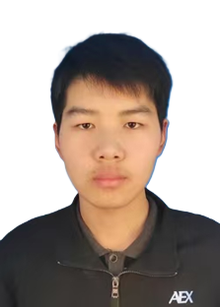
职业技能
- 语言能力：大学英语四级，能够读懂元器件型号，看懂使用说明书。
- 计算机：计算机二级C语言程序设计，计算机三级网络技术，能够读懂单片机相关代码。
工作经历
电子工程师 北京飞奕豪科技有限公司 2025.06-2025.11

- 使用multisim仿真软件对原理图进行仿真测试，确保原理图功能正常。
- 参与电路板PCB原理图绘制，检查原理图是否有问题，对PCB元器件进行布局连线，绘制完成后经过检查无误后导出BOM表和制板文件。
- 参与电路板的焊接和维修，焊接贴片元器件如0402电阻、电容，三极管，以及部分芯片。
- 使用示波器、万用表、信号发生器来对产品进行调试，测试产品功能是否符合设计要求，对测试发现的问题进行记录。
- 组装电路板和外壳，将测试完成的电路板和外壳进行组装。
- 测试温控仪，根据温控仪的温度变化曲线来更新程序，将程序下载到温控仪中使得温控仪能够达到预期加热曲线。
- 使用Word和Excel制作发货清单。

教育背景
电子科学与技术 黄淮学院（本科） 2021.09-2025.06

- 主修课程：电路分析、模拟电子技术、光电子技术基础、数字电子技术、单片机原理与应用、C语言程序设计、微机原理与接口技术、嵌入式系统设计、FPGA设计及应用等。
自我评价
电子科学与技术专业，具备一定的硬件以及软件基础,懂得一般的焊接的基本技巧，能够独立完成电路焊接和调试，熟悉模拟电路、数字电路，会使用PCB设计工具例如Altium Designer,嘉立创EDA，有绘制四层PCB板经验。有51和32单片机相关知识，学习过FPGA。勤奋好学，踏实肯干，动手能力强，具有较强的学习能力和逻辑思维能力。
。
手机： 15037629124
邮箱： fce2000@qq.com
居住地址：北京市昌平区
基本信息
姓 名： 胡鹏程
年 龄： 23
学 历： 本科
求职意向： 电子工程师
简历
PERSONAL RESUME

